FUNCION “LES LUTHIERS” – SABADO 19/05/12

CAMARA Nº 5 – PISO 1ro. - IZQUIERDA
HORAS: 20:37:18

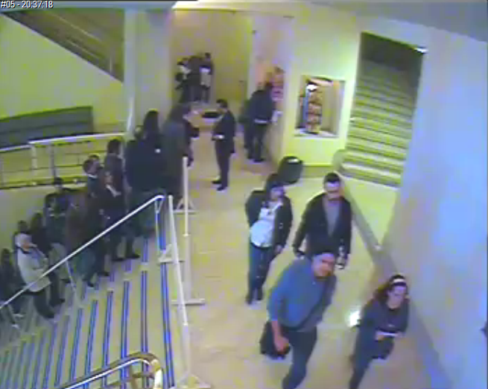

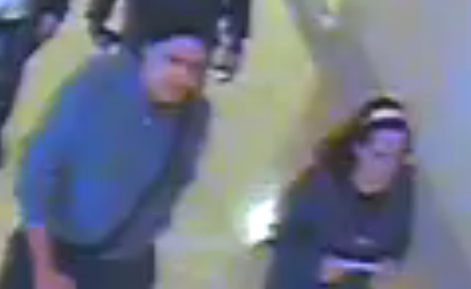

CAMARA Nº 4 – PISO 1ro. - DERECHA
HORAS: 20:37:31
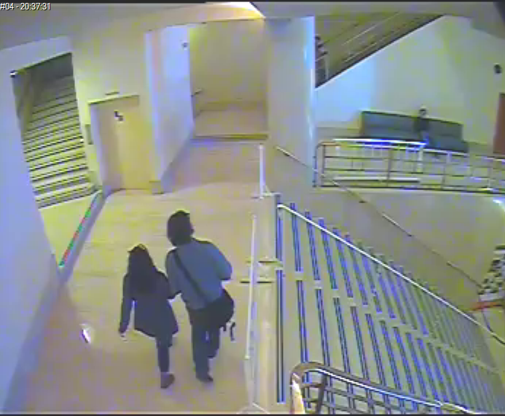

CAMARA Nº 8 – PISO 3ro. - DERECHA
HORAS: 20:40:25

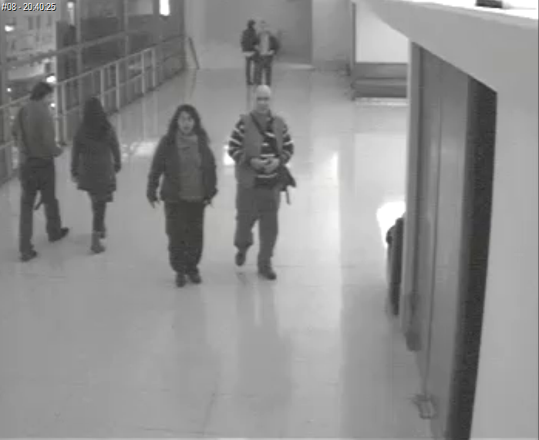

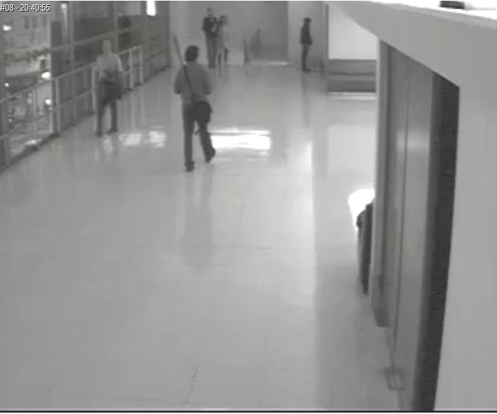

CAMARA Nº 8 – PISO 3ro. - DERECHA
HORAS: 20:41 – INGRESANDO AL SECTOR DE ASIENTOS
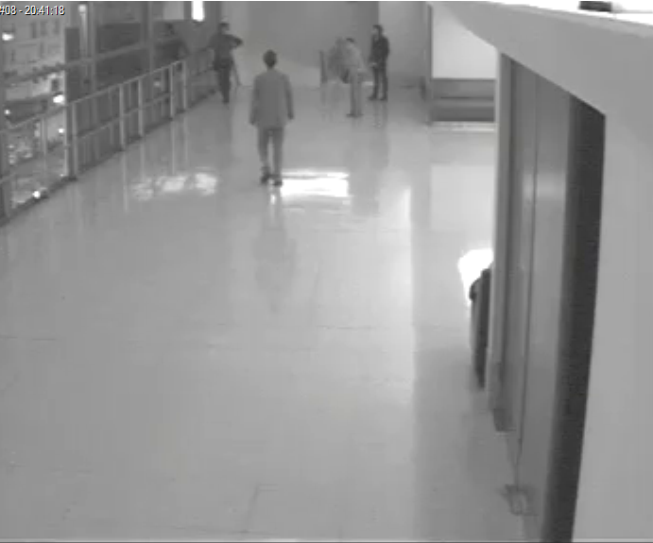

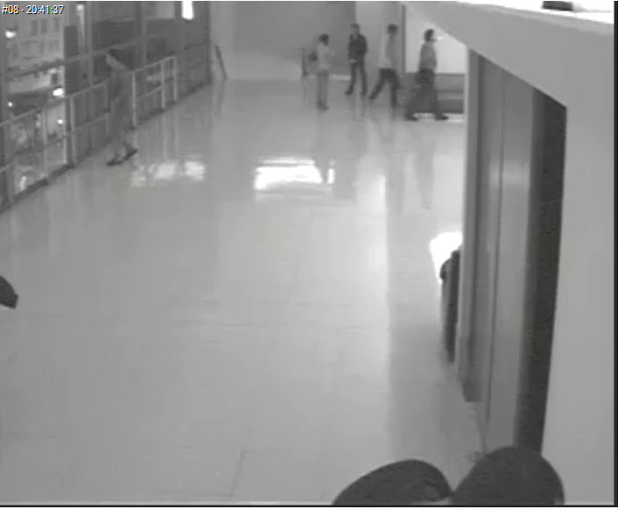

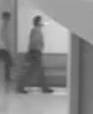

CAMARA Nº 8 – PISO 3ro. - DERECHA
HORAS: 20:41 – SALIENDO DEL SECTO DE ASIENTOS

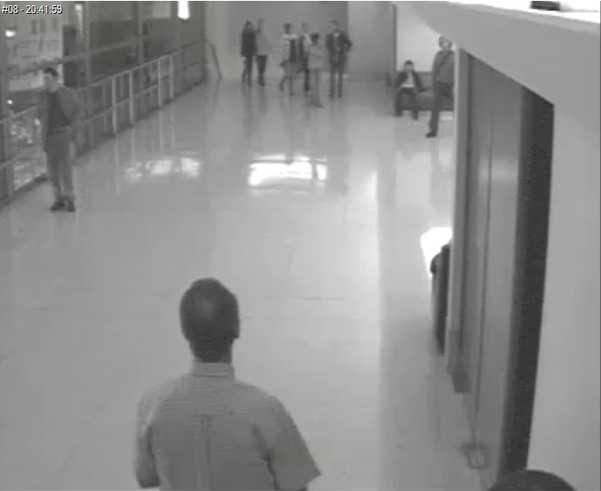
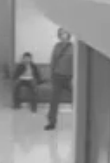

CAMARA Nº 8 – PISO 3ro. - DERECHA
HORAS: 20:42 – 20:43
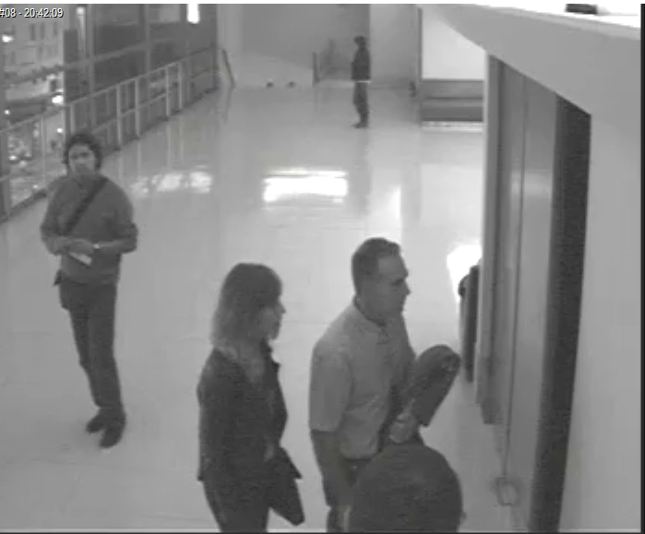

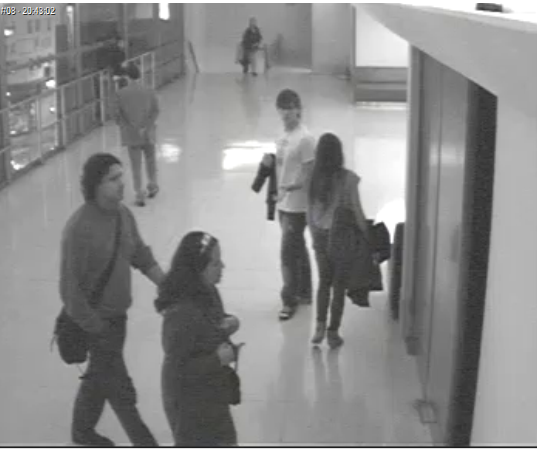

CAMARA Nº 8 – PISO 3ro. - DERECHA
HORAS: 21:01– SE DIRIGE AL BAÑO

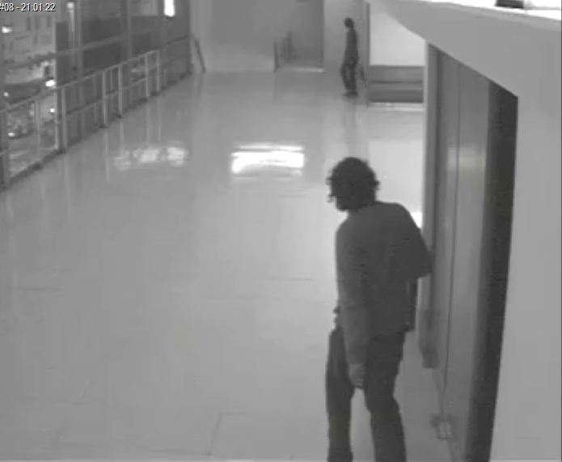

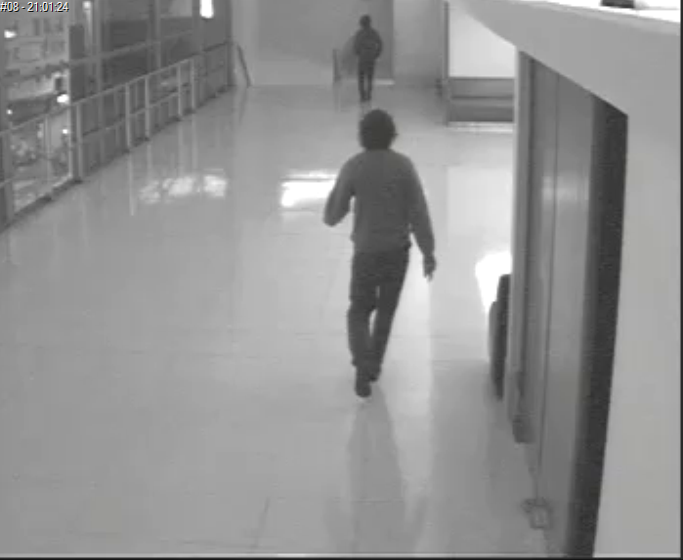

CAMARA Nº 8 – PISO 3ro. - DERECHA
HORAS: 21:01– SE DIRIGE AL BAÑO
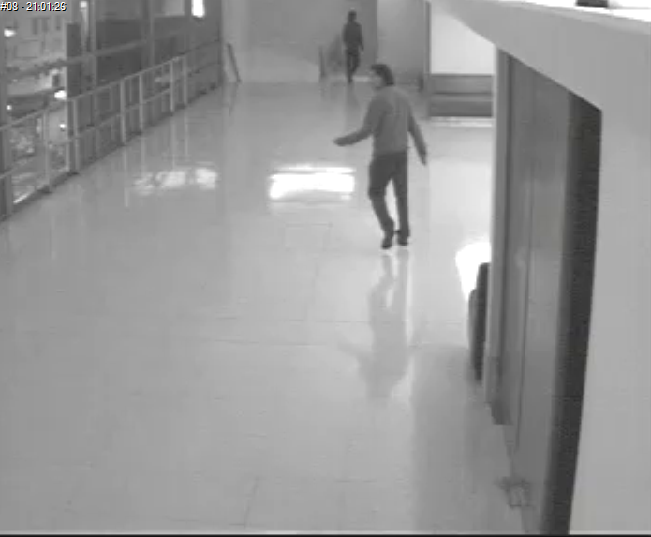

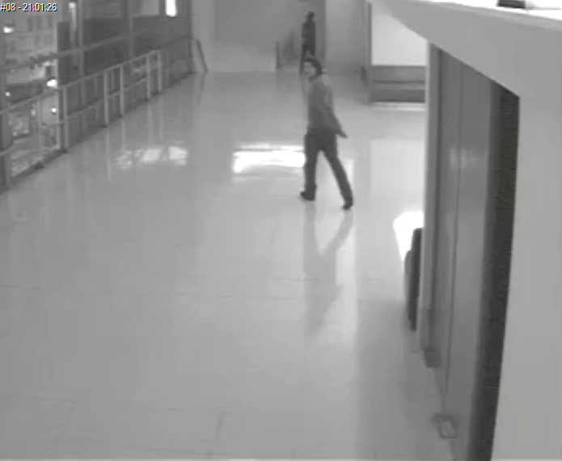

CAMARA Nº 8 – PISO 3ro. - DERECHA
HORAS: 21:01– REGRESA DEL BAÑO
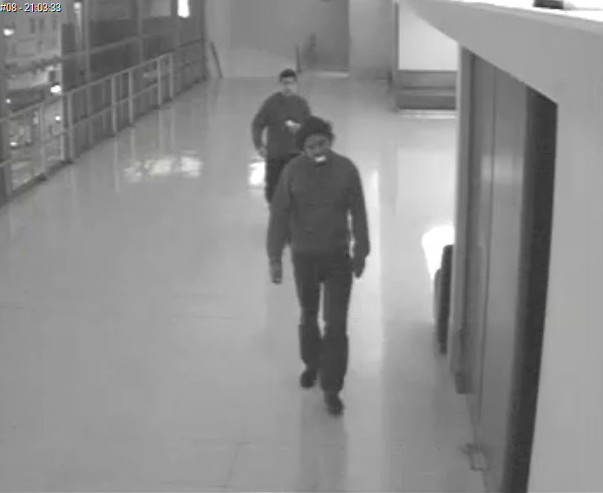

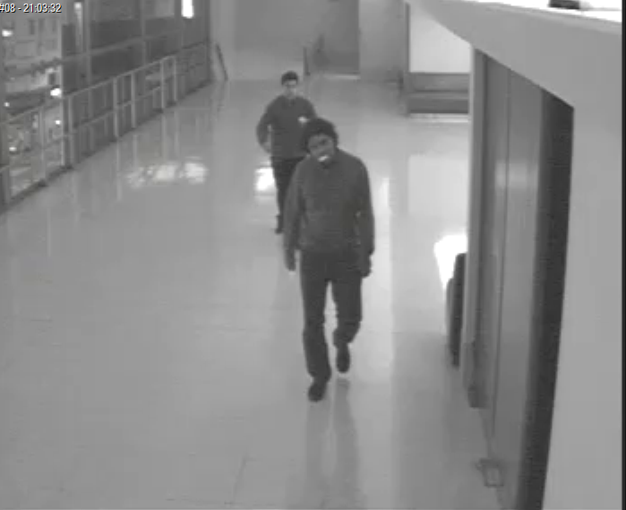

CAMARA Nº 8 – PISO 3ro. - DERECHA
HORAS: 21:01– REGRESA DEL BAÑO
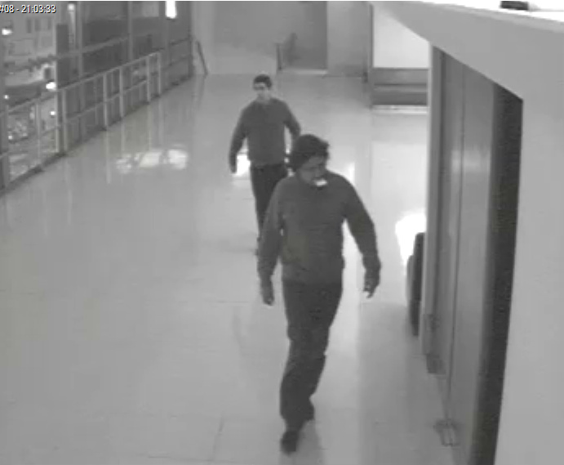

CAMARA Nº 8 – PISO 3ro. - DERECHA
HORAS: 21:54– ACOMPAÑANTE FEMENINO SE DIRIGE AL BAÑO

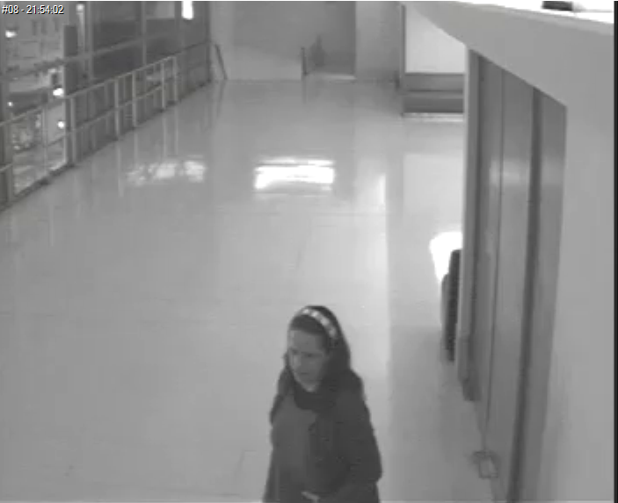

CAMARA Nº 8 – PISO 3ro. - DERECHA
HORAS: 22:56 – SALIDA DE LA FUNCION
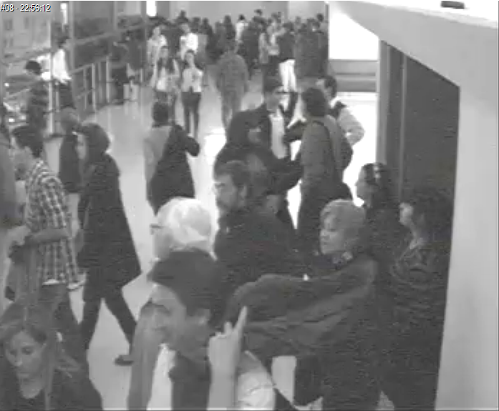
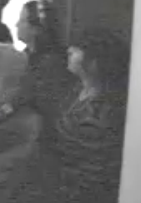
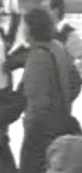

CAMARA Nº 8 – PISO 3ro. - DERECHA
HORAS: 22:59 – INGRESA NUEVAMENTE AL SECTOR DE ASIENTOS

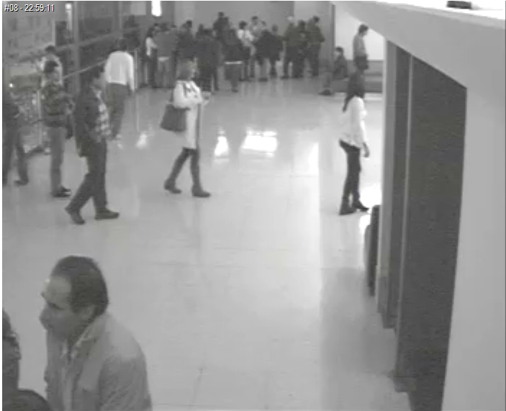
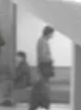

CAMARA Nº 8 – PISO 3ro. - DERECHA
HORAS: 23:03 – SALIENDO DEL SECTOR DE ASIENTOS

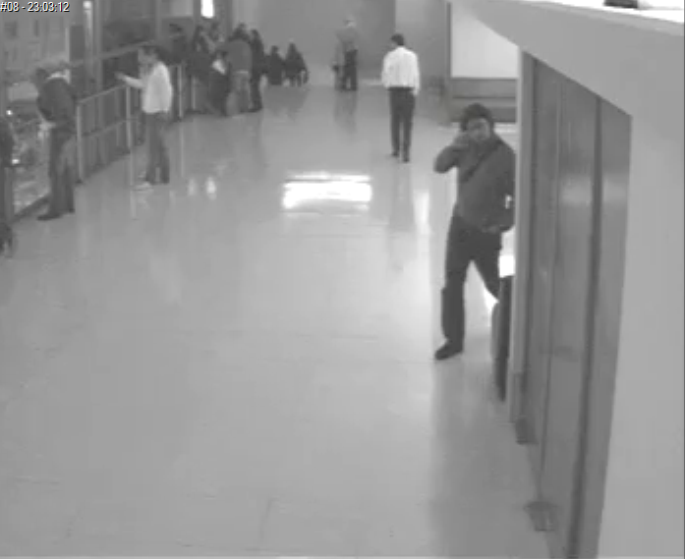

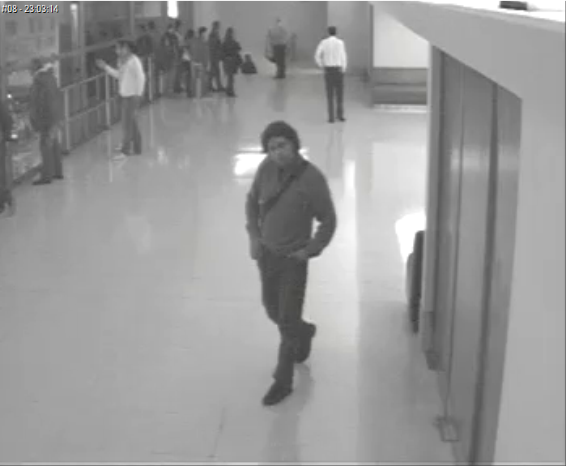

CAMARA Nº 8 – PISO 3ro. - DERECHA
HORAS: 23:03 – SALIENDO DEL SECTOR DE ASIENTOS
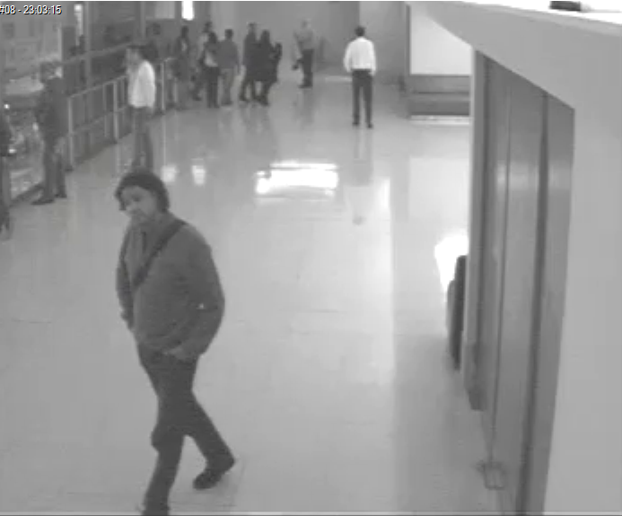

CAMARA Nº 4 – PISO 1ro. - DERECHA
HORAS: 23:04 – BAJANDO ESCALERAS HACIA P.B.

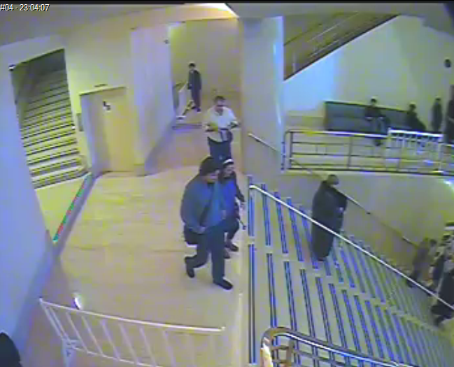

CAMARA Nº 1 – HALL P.B.
HORAS: 23:04 – SALIENDO DEL TEATRO.
